**6.c**

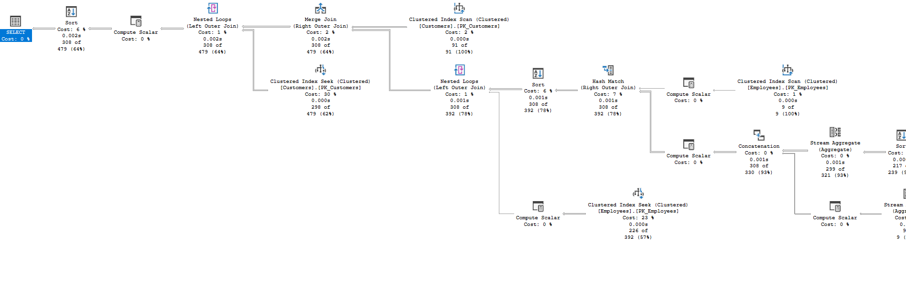

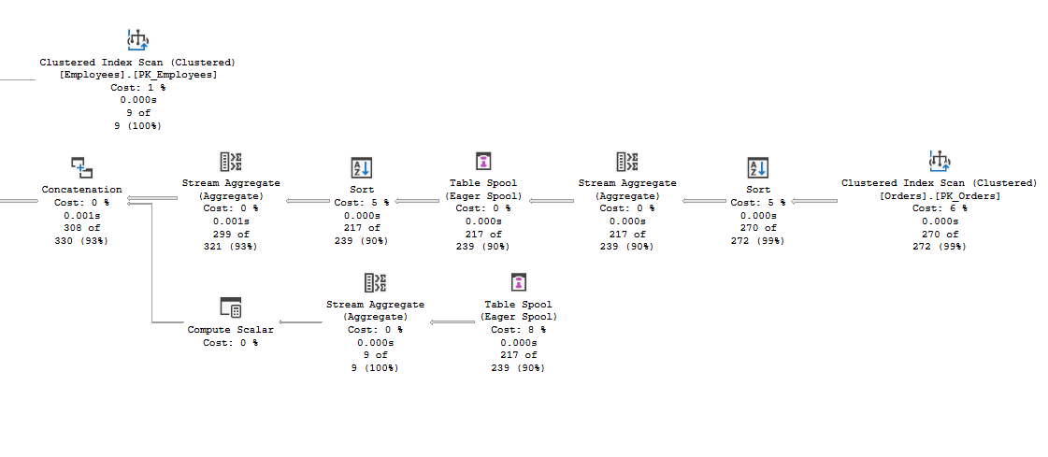

План выполнения читается сверху вниз, справа налево. Сначала выполняется Clustered Index Scan в таблице Customers, затем Clustered Index Scan в Employees. Затем выполняется эта ветка,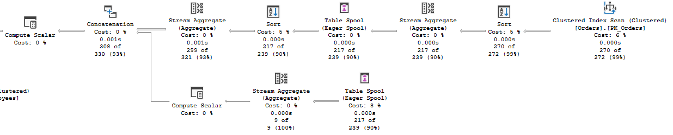

в которой выбираются только заказы 1998 года, сортируются, группируются по колонке CustomerID посредством Stream Aggregate, сохраняются во временную таблицу Table spool, снова сортируются и группируются по EmployeeID. В нижней ветке из временной таблицы Orders строки группируются по EmployeeID и возвращается агрегированное значение (количество заказов у каждого Employee). Далее эти 2 таблицы складываются (Concatenation). Затем между этой таблицей и таблицей Employees выполняется Right outer join (Hash match). Далее эта таблица соединяется с Employees для получения LastName и FirstName столбцов посредством Nested Loop

Далее все соединяется с таблицей Customers посредством Merge join и считается скалярное значение.

**7.a**

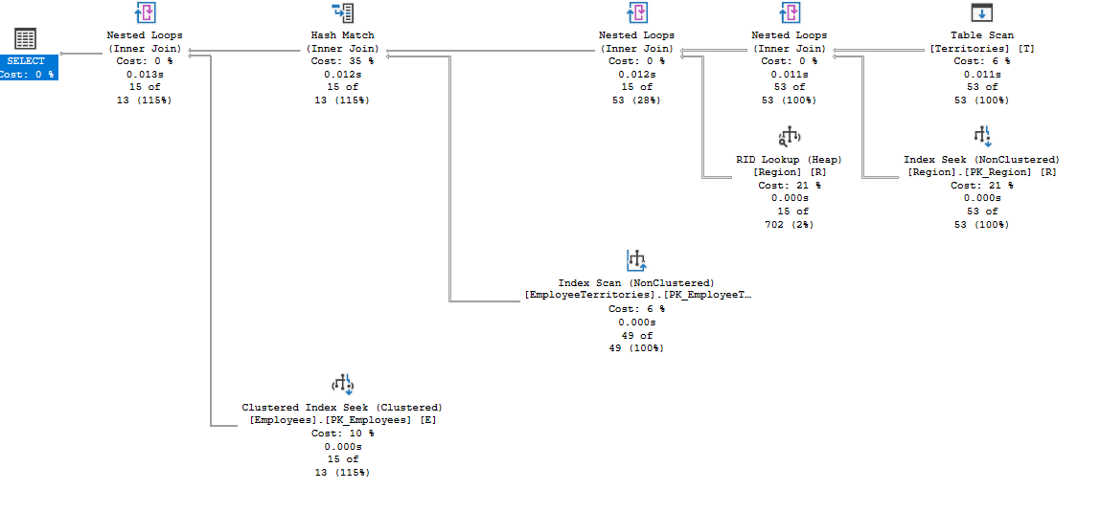

Посредством вложенного цикла объединяются таблицы Territories и Regions, выбираются только регионы Western. Далее таблица соединяется с EmployeeTerritories и наконец с таблицей Employees.

**10.a**

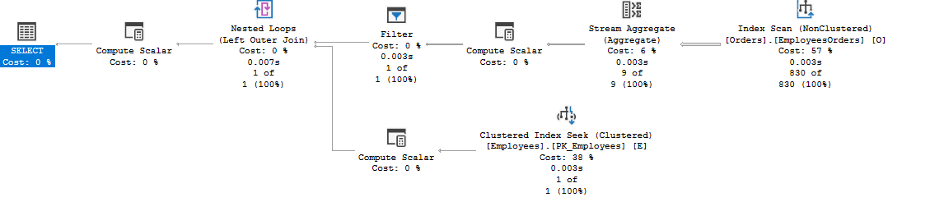

Сканируется таблица Orders, группируется по EmployeeID и фильтруется по количеству заказов. В нижней ветке происходит поиск по кластеризованному индексу в таблице Employees и результат объединятся через Nested loop с прошлым результатом.